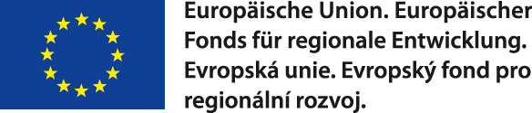

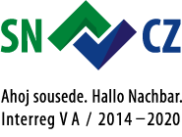

Organizace / firma : Hotel Bellevue
Adresa / kontakt / e-mail : Jetřichovice 106, 407 16 Děčín - Jetřichovice
IČ:

Projekt „Simulační hra “ – podpora demokracie, tolerance a přeshraniční spolupráce ( 100246601 )

Akce / aktivita projektu: Projektový týden pro žáky 11 ( 11/ 14 )
Termín: ( 22. ) 23.-27.04. 2018

9. dubna 2018

Předmět objednávky: Objednávka – pobyt

Objednáváme u Vás pobyt a ubytovací služby pro 25 účastníků / děti a mládež / a 5 osob dospělého personálu / členů organizačního týmu / . Děti jsou ve věku cca 11-15 let. Někteří členové organizačního týmu přicestují již v neděli 22.4. 2018, jinak standardně pobyt pondělí až pátek v pracovní dny, v pátek 27.4. 2018 je odjezd.

Položky pro fakturaci byly zaslány e-mailem a zasílám jako přílohu objednávky. „Toto je objednávka pouze za organizaci DDM a Z., Ústí nad Labem, p.o. “ –jedná se o přeshraniční pobyt v rámci projektu Simulační hra ( Das Planspiel ) a identifikaci projektu jsem zaslal e-mailem, tuto, prosím, také uvádějte na účetních dokladech k akci a fakturaci. Partnerů je více a celkový koncept pobytu byl předjednán dříve.

Akce je realizována za podpory Evropské unie – Europäische Union .

Děkuji. V případě potřeby mne neváhejte kontaktovat .

_ _

PaedDr. Jan Eichler, ředitel
Manažer projektu


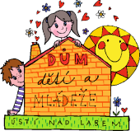
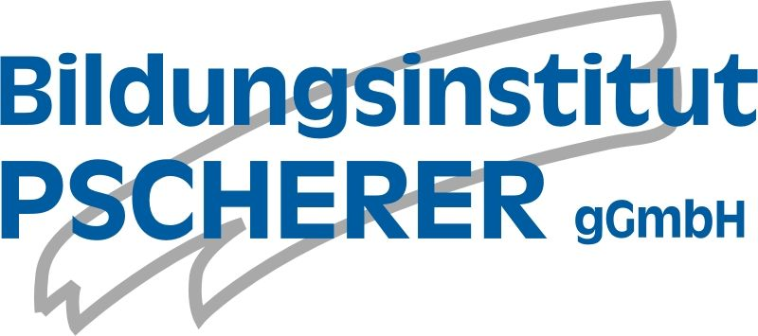

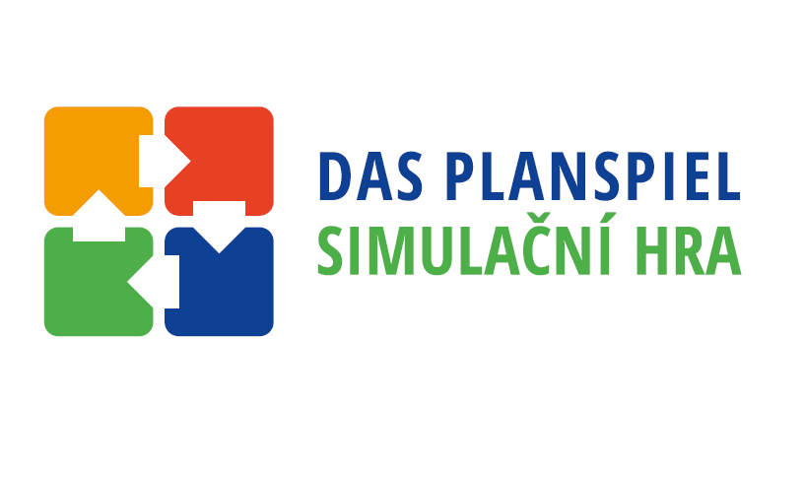

zapsal, v Ústí nad Labem dne 9.4. 2018, Česká republika

Objednávku potvrzuji, podmínky pro pobyt v rámci přeshraniční spolupráce jsou dohodnuty, Hotel Bellevue s.r.o., IČ: 065 01 702, Jetřichovice, odpovědná osoba.

